**КАК ДОЛЖЕН МЕНЯТЬСЯ РАЦИОН РЕБЕНКА В ЗАВИСИМОСТИ ОТ ВРЕМЕНИ ГОДА?**

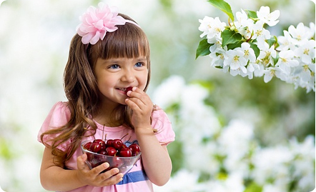

Наш рацион питания меняется постоянно из-за массы внешних факторов. И вы наверняка замечали, что ребенок с удовольствием просит одно и то же блюдо долгое время, а потом резко перестает его есть. Очень **часто причина тому – смена сезонов.**

С наступлением лета как никогда актуально подумать, не пришла ли пора изменить привычные обеды и ужины ребенка. Во-первых, добавьте больше питьевых продуктов. Обильное потоотделение при подвижных играх и просто на солнце требует повышенного количества жидкости, ребенку постоянно надо восстанавливать водный баланс. В идеале, конечно, свежевыжатые соки, но привычные компоты или просто вода – тоже отличный вариант. Также летом ребенок тратит очень много энергии, поэтому в меню требуется расширить присутствие мяса, рыбы и молочных продуктов. В общем-то, это два основных «летних» правила. С витаминами же у детей проблем быть не должно, ведь летом поглощается огромное количество овощей, фруктов, ягод и зелени.

Осенью проблема с витаминами тоже не стоит остро. Все-таки продолжается урожайный период. Зато в осенние месяцы подкрадывается опасность простуды, поэтому стоит «налегать» на продукты, укрепляющие иммунитет. И не убирайте свои домашние заготовки далеко на антресоли. Ягоды очень нужны уже сейчас! В них содержится огромных комплекс микроэлементов, защищающих иммунитет, который сложно найти в других растительных продуктах.

А вот зимой и весной проблема недостатка витаминов очень насущная. Сохранившиеся овощи и фрукты значительно обедняются витаминами в процессе хранения. Например, картофель уже к декабрю содержит очень мало витамина С. А магазинные круглогодичные «плоды» вообще сомнительны по ценности. Поэтому вновь почаще вспоминайте о домашних заготовках, особенно о квашеной капусте. Но главное, расширьте само меню. Низкие температуры заставляют работать организм ребенка с удвоенной силой, чтобы восполнить энергетические потери. Хорошее решение – ввести второй завтрак.